Verslag Koningsdag 27-04-2022 Speeltuin Rollebollebos

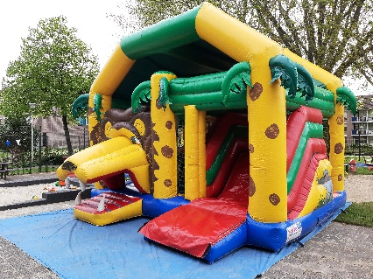
Rond 7.00 uur waren de eerste vrijwilligers al aanwezig om te starten met de opbouw van de grote partytent en het neerzetten/verankeren van het speelkussen. De speeltuin is versierd met vlaggetjes, het terras is in orde gemaakt en vanaf 9.00 uur was de speeltuin geopend voor alle bezoekers. De toegang was deze dag gratis.

En de eerste bezoekers meldden zich al snel; ook voor de hamburgers. Het weer zat in de ochtend een beetje tegen (9 graden). Later in de middag werd het zonnig en was het een drukte van belang in de speeltuin op het terras en alle speeltoestellen. Het springkussen was bij alle kinderen favoriet en dit blijft staan tot het einde van de meivakantie.
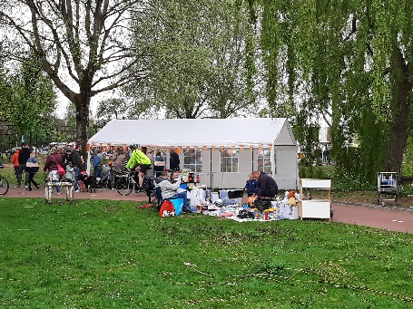
De koffie met cake voor slechts 1 euro vond gretig aftrek en ook de hamburgers met uitjes en saus vlogen de tent uit; rond 14.00 uur waren alle hamburgers al op. Ook zijn talloze tosti’s, poffertjes, pannenkoeken en ijsjes verkocht op deze dag.

Alle vrijwilligers hebben hun beste beentje voorgezet om alles en iedereen een leuke Koningsdag te bezorgen; de bezoekers hebben genoten.
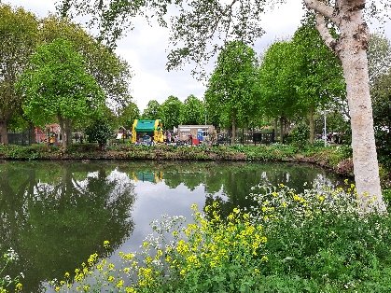
Om 17.00 uur werd de bel geluid ten teken van sluiting van de speeltuin en rond 17.30 uur waren alle bezoekers vertrokken en is gezamenlijk de speeltuin opgeruimd.

